**Сбор отработанных батареек в радищевской школе**

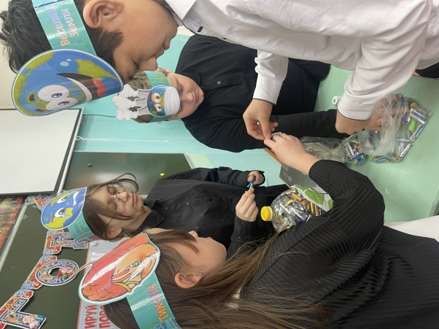Ребята школы с. Радищево принимают активное участие в экологической акции «Сдай батарейку - спаси планету». Ребята вместе с родителями, учителями организовали сбор отработанных батареек. В ходе проведения данной акции, взрослые рассказали детям о пользе батареек в быту, о правилах их утилизации и возможном вреде для природы. Мы гарантируем, что все батарейки будут отданы на переработку, а не выброшены в мусор. Выражаем благодарность всем, кто откликнулся на экологическую акцию и принял активное участие!

